**1. Гравитационное обогащение**

Современные изменения в области гравитационного обогащения относятся главным образом к созданию высокопроизводительного, высокоэффективного, но недорогого оборудования; современные гравитационные фабрики просты и недороги по сравнению с более ранними.

Относительная дешевизна гравитационного обогащения крупных частиц обусловливает его преимущество при определении способа отсортировки относительно крупных безрудных отходов даже на больших флотационных фабриках.

Сколько руды измельчают до флотационной крупности, не задумываясь о действительной степени раскрытия ценных минералов? Сколько материальных и трудовых ресурсов можно сэкономить, не придерживаясь принципа измельчать каждую тонну руды до крупности, требуемой для флотации?

Сколько раз имелась альтернатива, в то время как применялись дорогостоящие процессы, хотя гравитационное обогащение было не только дешевле, но и обеспечивало лучшие характеристики получаемых продуктов?

Например, в работе показано, что гравитационное обогащение золота перед цианированием, используемым только в качестве контрольной операции, обеспечивает значительное повышение извлечения очень тонкого золота.

С точки зрения экономики и затрат как труда, так и материалов не имеет смысла игнорировать любой путь, который может существенно уменьшить и то, и другое. Так, где может быть использовано гравитационное обогащение? Очевидно, в настоящее время в угольной и железорудной отраслях промышленности гравитационное разделение считают основным методом обогащения. А в других областях?

Гравитационное обогащение предпочтительно использовать для богатых руд, раскрытие минералов которых происходит при крупных размерах частиц, россыпных месторождений, а также для предварительного обогащения и переработки руд в отдаленных районах или там, где требуются минимальные затраты. Наиболее трудно перерабатывать жильные руды. В стадии сокращения крупности всегда получается определенная доля шламов, труднее всего извлекаемых гравитационными методами. Эффективность обогащения наиболее тяжелых минералов россыпных месторождений высока, так как обычно в них порода полностью раскрывается с малым образованием шламов, а крупная фракция безрудна (пустая).

Гравитационное обогащение — практически универсальный способ переработки бедных руд россыпных месторождений, как в Северной Америке, так и в СНГ. И хотя применяемая технология может выглядеть архаичной, она проста, недорога, потребляет мало энергии и остается наиболее экономичной.

Главная проблема гравитационного обогащения— извлечение шламов— заключена в самом процессе. Разделение по плотности обычно происходит при пропускании друг за другом через процесс отдельных частиц. Это требует большой площади концентрации.

Даже наиболее сложные гравитационные аппараты для переработки шламов ограничивают нижний предел крупности практически 10 мкм.

Однако в настоящее время гравитационное обогащение используется для переработки не одного-двух, а целого ряда минералов— от андалузита до циркона, от угля до алмазов, от минеральных песков до оксидов металлов и от’ промышленных минералов до редких металлов.

Несмотря на то, что гравитационные методы издавна широко используются во всем мире для обогащения многих минералов, не существует точной науки, которая могла бы дать модель и математическое описание процесса. Очевидно, что очень разнородное оборудование используется из-за недостаточного понимания процессов гравитационного обогащения. В течение, длительного времени различные исследователи изучают механизм действия этого оборудования; однако единой теории обогащения не существует, и она не может быть создана.

**2. Общие принципы разделения частиц при гравитационном обогащении**

Гравитационными процессами обогащения называются процессы, в которых разделение минеральных частиц, отличающихся плотностью, размером или формой, обусловлено различием в характере и скорости их движения в среде под действием силы тяжести и сил сопротивления.

К гравитационным процессам относятся отсадка, концентрация на столах, обогащение на шлюзах, желобах, винтовых сепараторах, обогащение в тяжелых жидкостях и суспензиях, гравитационная классификация, сгущение пульпы и частично промывка руд.

В качестве среды, в которой осуществляется гравитационное обогащение, используют воду, воздух, тяжелые суспензии и жидкости.

Разделение частиц при гравитационном обогащении обычно происходит в движущейся среде с достаточно большим содержанием твердого. В этих условиях на частицы кроме силы тяжести действуют силы:

гидродинамические (подъемная сила и сила сопротивления при обтекании частиц жидкостью);

возникающие при столкновении частиц и их трении;

трения частиц о дно или стенки машины, в которой осуществляется обогащение.

Определяющей силой является гравитационная, хотя ее действие нельзя рассматривать изолированно от других указанных сил. Гравитационная сила определяется массой тела и ускорением свободного падения сообщение частицам знакопеременных симметричных ускорений (например, с помощью вибраций) со средним значением больше неизбежно уменьшает влияние гравитационной силы, увеличивая перемешивание частиц, что в конечном счете должно приводить к ухудшению процесса разделения. Поэтому в применяемых на практике гравитационных машинах и аппаратах (за исключением промывочных машин), ускорение, сообщаемое внешними силами частицам, как правило, не превосходит ускорения силы тяжести.

В гравитационной машине (аппарате) частицы руды транспортируются вдоль нее водой, воздухом или с помощью вибраций поверхности, на которой производится обогащение, одновременно перемещаясь и вертикальном или близком к нему направлении под действием силы тяжести. Распределение частиц по высоте потока, определяющее их разделение, происходит в соответствии с их крупностью, плотностью и формой в результате совместного действия указанных сил. При одинаковой крупности и форме частиц, разделение происходит тем успешнее, чем больше разница в плотностях разделяемых минералов. Можно выделить два вида разделения частиц — гидравлическое и сегрегационное.

Гидравлическим называется разделение частиц, при котором силы взаимодействия между частицами малы по сравнению с гидродина-мическими силами. Гидравлическое разделение происходит по законам свободного и стесненного падения частиц. При разделении более крупные частицы, имеющие большую скорость свободного падения, располагаются, как правило, ниже гидравлически менее крупных; в стесненных условиях при большой объемной концентрации частиц гидравлически мелкие частицы могут располагаться ниже крупных.

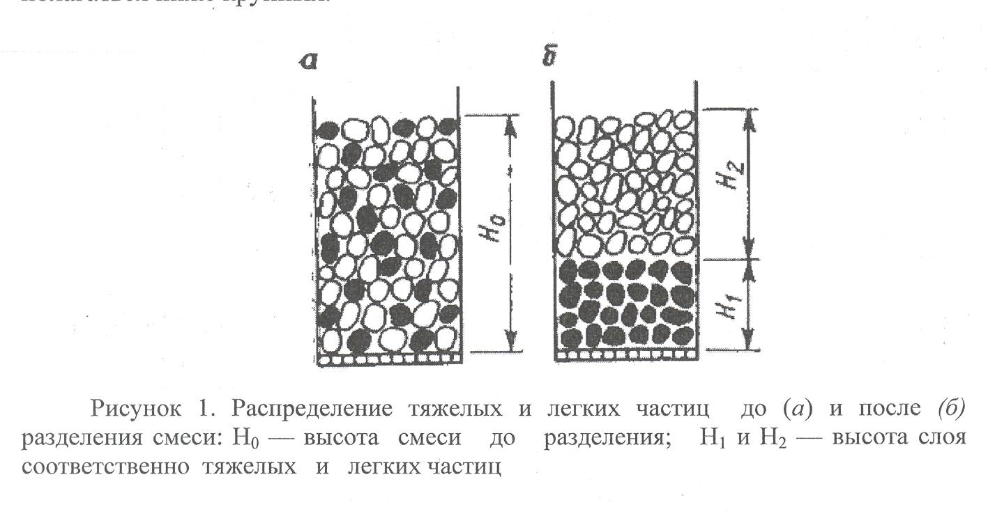

Сегрегационным (сегрегацией) называется разделение частиц в условиях их соприкосновения, при которых силы взаимодействия между частицами преобладают я ад гидродинамическими. Сегрегация может происходить под влиянием возмущающих сил переменного направления, возникающих при колебаниях среды, в которой производится обогащение (отсадочные машины), или при колебаниях рабочей поверхности аппарата (концентрационные столы, вибрационные шлюзы). Экспериментально установлено, что при сегрегации частиц одинаковой плотности мелкие частицы располагаются ниже крупных; при сегрегации частиц различной плотности в нижнем слое располагаются мелкие тяжелые частицы, над ними слой крупных тяжелых частиц с мелкими легкими, в верхнем слое — крупные легкие частицы. Скорость расслаивания при сегрегации увеличивается с повышением крупности и разности в плотностях разделяемых частиц, интенсивности вибраций и уменьшением толщины слоя. Она зависит также от формы частиц. Наблюдаемое при сегрегации всплывание крупных тел в колеблющейся среде, составленной из мелких частиц, объясняется тем, что сила сопротивления при движении крупных частиц вверх меньше, чем при движении их вниз. Сегрегация происходит также и без вибраций в потоках пульпы с большим содержанием твердого, текущих по наклонным поверхностям, при скольжении друг по другу слоев частиц, расположенных на различном расстоянии от твердой поверхности и перемещающихся с различной скоростью. При этом возникают дополнительные силы, зависящие от градиента скорости, обусловливающие преимущественное движение вверх крупных частиц.

Сегрегация имеет значение для тех гравитационных процессов, при которых объемное содержание твердого в пульпе достаточно велико (40—50 %). К таким процессам относятся, например, отсадка, концентрация на столах в суживающихся желобах. для промывки и обогащения в тяжелых суспензиях (за исключением обогащения на виброжелобах) сегрегация не имеет существенного значения. При гравитационном обогащении часто в одной машине сочетаются оба процесса гидравлическое разделение и сегрегация.

Гравитационные процессы являются массовыми, в них одновременно участвует большое количество частиц, физические свойства которых (плотность, размер, форма) изменяются, как правило, не скачкообразно, а непрерывно в определенных интервалах. Массовость наличие «неупорядоченного» перемешивания, вызванного турбулентными пульсациями среды и соударениями частиц, позволяют характеризовать гравитационные процессы как «квазидиффузию частиц», происходящую в полях силы тяжести и гидродинамических. При этом кроме закономерного перемещения частиц, приводящего к их разделению, наблюдается случайное перемещение, нарушающее разделение и существенно замедляющее процесс. Как показывают исследования, случайные перемещения при гравитационных процессах подчиняются статистическим закономерностям.

В гравитационных аппаратах и машинах разделение частиц происходит в разрыхленных слоях, в которых твердые частицы находятся во взвешенном состоянии, обусловливаемом воздействием на них жидкости, газа или вибрирующих твердых стенок. Толщина взвешенных слоев колеблется в широких пределах — от нескольких метров до миллиметров (концентрационные столы, шлюзы).

Энергетическая теория разделения частиц. При разделении в любой гравитационной машине взвесь минеральных частиц в жидкости приближенно можно рассматривать как механическую систему тел, находящуюся в поле силы тяжести в неустойчивом равновесии.

Взвесь стремится занять положение устойчивого равновесия, достигаемое, согласно принципу дирихле, при условии минимальности ее потенциальной энергии. Этому условию отвечает разделение взвеси на слои, в нижних из которых сосредоточиваются преимущественно частицы большей плотности, а в верхних — меньшей. Как правило, разделение взвесей в гравитационных процессах обогащения происходит с уменьшением потенциальной энергии системы. Однако в условиях сегрегации возможны случаи (обычно при ускорениях больших), когда «всплывание» крупных частиц в слое мелких происходит при увеличении потенциальной энергии системы.

**3. Промывка**

Промывкой называется процесс дезинтеграции (разрыхления, диспергирования) глинистого материала, содержащегося в руде, с одновременным отделением его от рудных частиц в виде глинистой суспензии (шлама) под действием воды и соответствующих устройств. Глинистые примеси могут находиться в горной массе в виде примазок и пленок на рудных частицах, конгломератов с кусками руды и отдельных комьев. В руде, поступающей на переработку, возможно присутствие глинистых примесей во всех трех состояниях.

Промывка может быть самостоятельным процессом, в результате которого выделяется концентрат, или подготовительным процессом, после которого мытая руда направляется на дальнейшее обогащение. Процесс промывки широко применяется при обогащении железных и марганцевых руд, россыпей цветных, редких и благородных металлов, нерудных строительных материалов (щебень, гравий и песок), кварцевых песков, флюсовых известняков и других материалов.

При выборе схемы и оборудования для промывки применительно к конкретным условиям необходимо оценить промывистость материала. Под промывистостью руды понимается способность материала очищаться от глинистых примесей в процессе промывки. Промывистость материала определяется физико-механическими свойствами глинистых примесей (гранулометрический состав, пластичность, пластическая прочность, и минералопетрографическая характеристика) и промываемой руды (гранулометрический состав, содержание глинистых примесей и др.). Известно несколько способов оценки промывистости:

а) косвенный по физико-механическим свойствам глинистых примесей, характеризующим их пластическое состояние (число пластичности, пластическая прочность, определяемая по глубине погружения в образец конуса пластометра Бойченко), и содержанию частиц менее 0,005 мм;

б) по удельному расходу электроэнергии затрачиваемой на промывку;

в) по времени, необходимому для полного удаления глинистых примесей;

г) по характерному времени и максимальной скорости промывки, определяемым экспериментально.

Числом пластичности называется разность между влажностью глины (содержанием воды) при верхнем пределе текучести (когда влажная глина растекается, по плоскости) и нижнем пределе текучести (когда глина при давлении рассылается)

Физико-механические свойства глинистых включений не всегда точно характеризуют промывистость материала. Однако они позволяют произвести предварительную оценку промывистости, не выполняя экспериментов по промывке.

Способы «б», «в», «г» позволяют точнее оценить промывистость материала, но требуют проведения экспериментов по промывке.

Параметры промывки (способ «г») введены на основании изучения кинетики промывки в периодически действующей промывочной машине, в соответствии с которой интенсивность (скорость) извлечения глинистых примесей в слив 1 имеет максимум 10, достигаемый в момент времени, названный характерным временем промывки.

Способ подготовки руды перед промывкой. Предварительное замачивание горной массы перед ее промывкой для снижения прочности глины улучшает показатели процесса (снижается время промывки не менее чем на *25 %,* повышается извлечение глинистых примесей в слив). Например, при промывке марганцевых руд Никопольского месторождения без предварительного замачивания выход немытой глины составлял 6,6%, а после предварительного замачивания в течение 2—4 ч снизился до 1,5—0,6%.

Предварительная подсушка руды вызывает снижение прочности глины вследствие уменьшения ее объема и возникновения внутренних скалывающих напряжений и способствует сокращению времени диспергирования глины при погружении ее в воду. При подсушке руд Никопольского месторождения в течение *5* сут. влажность кусков глины понижалась с 17,8 до 14,8%. После промывки такого материала количество не размытой глины сократилось в 2 раза.

Предварительная сортировка руды на узкие классы также позволяет существенно улучшить показатели промывки в результате оптимизации гранулометрического состава промываемого материала и содержания в нем глинистых примесей.

При малом содержании крупных зерен, несмотря на развитость поверхности кусков руды, сила трения недостаточна для полного диспергирования глины, и наоборот, при большом содержании крупных зерен промывка ухудшается из-за плохого контакта их с глиной. Промывка ухудшается при увеличении крупности кусков глины иих содержания в руде.

Расход воды. С увеличением расхода воды до определенного предела улучшается качество промывки. Оптимальный удельный расход воды определяется экспериментально. Например, при промывке марганцевых руд Никопольского месторождения в бичевых машинах он составляет З м3/т.

Температура воды. При подогреве воды с 10 до 40 °С скорость размыва глины увеличивается приблизительно вдвое.

Солевой состав воды. добавка реагентов (кальцинированной соды, жидкого стекла и др.) повышает эффективность и снижает время размыва глины.

**4. Обогащение в тяжелых суспензиях**

Процесс обогащения в тяжелых суспензиях заключается в разделении рудного материала по плотности отдельных кусков в гравитационном либо центробежном полях в суспензии, имеющей промежуточную плотность между тяжелой и легкой фракциями. Тяжелые суспензии, применяемые при обогащении, представляют собой механическую взвесь тонкодисперсных частиц тяжелых минералов (утяжелителей) в воде.

Для того чтобы частицы утяжелителя находились во взвешенном состоянии, применяют механическое перемешивание или создают циркулирующие потоки.

В качестве утяжелителей суспензии используют: минералы — пирит, пирротин, барит, магнетит, арсенопирит, галеиит; сплав — ферросилиций; металл — свинец. Нередко применяют смесь минералов и сплавов. Жидкой фазой обычно является вода, редко — насыщенные растворы солей.

Обычно основной целью обогащения в тяжелых суспензиях является удаление пустой породы перед тонким измельчением руды, приводящее к снижению общих эксплуатационных расходов и нередко к повышению технологических показателей. Применение этого метода способствует интенсификации горных работ, вовлечению в эксплуатацию бедных руд; получаемая пустая порода может быть реализована в качестве строительного материала. Благодаря низкой стоимости обогащения в тяжелых суспензиях, снижается общая стоимость переработки руды на фабриках в среднем на 15— 20%.

Эффективность разделения в тяжелых суспензиях выше эффективности обогащения на отсадочных машинах и зависит от вещественного состава руды, физических свойств суспензии, типа сепараторов и крупности обогащаемого материала.

*5.* **Отсадка**

Отсадка является процессом разделения смеси рудных частиц по плотности в водной или воздушной среде, колеблющейся (пульсирующей) относительно разделяемой смеси в вертикальном направлении. В процессе отсадки материал, помещенный на решете, периодически разрыхляется и уплотняется. Пульсацию среды, в которой производят разделение, создают движением поршня, диафрагмы, периодической подачей в машину сжатого воздуха или колебаниями решета. Слой материала, находящийся на решете, при отсадке крупного материала называется постелью, а при отсадке мелкого материала (меньше *3—5* мм) — над постельным слоем.

Между над постельным слоем и решетом находится искусственная постель, состоящая из крупных тяжелых частиц обогащаемой руды или какого- либо другого материала. Воду, равномерно или периодически подаваемую под решето отсадочной машины, называют под решетной водой.

Циклом отсадки называется закономерность вертикального перемещения среды (или решета) в течение одного периода колебаний. Элементами цикла являются подъем, пауза, опускание среды.

Основным циклом, применяемым в отсадочных машинах, является гармонический (2 а).

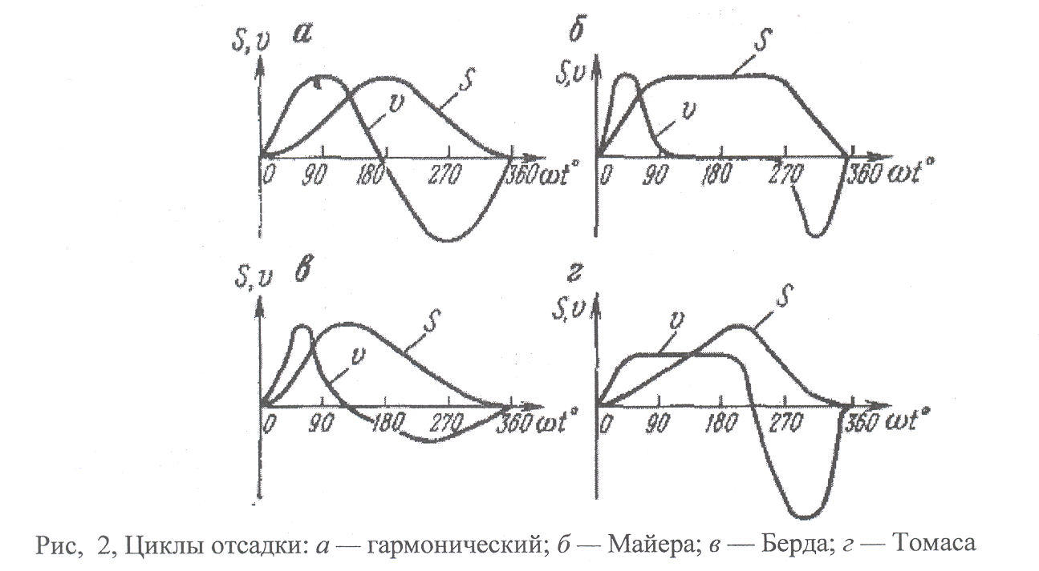

Для широко классифицированной постели существуют две критические скорости — нижний, при которой взвешиваются самые мелкие частицы постели, и верхний — при которой взвешиваются наиболее крупные частицы.

Скорость движения подрешетной воды в отсадочных машинах при обогащении руд обычно не превышает 0,6 см/с. При такой скорости может разрыхляться лишь слой частиц мельче *0,5* мм. Постель из частиц крупнее *0,5* мм разрыхляется в основном колебаниями воды (или решета).

Известны две гипотезы механизма разрыхлений постели колебаниями воды. По первой гипотезе, подтвержденной прямыми наблюдениями, разрыхление происходит в результате подъема сплоченной постели восходящим потоком и отделения ее нижних слоев под действием силы тяжести отдельных частиц. При этом разрыхление постели, составленной из однородных частиц (искусственная постель), начинается снизу и распространяется постепенно вверх. Разрыхление ширококлассифицированной постели может начаться с верхних слоев, в которых обычно находится частицы меньшей гидравлической крупности. При достижении пульсирующим потоком воды скорости, достаточной для взвешивании нижнего слои постели, начинается разрыхление этого слоя, распространяющееся от верхнего и нижнего слоев к средней части постели.

По второй гипотезе разрыхление постели происходит одновременно в обе стороны от ее середины под действием гидродинамических сил (обусловленных, например, турбулентными вихрями). При этом расширение постели вниз приводит к задержанию нижних слоев у сита и более позднему движению их вверх.

**6. Концентрация на столах**

Концентрация на Столах является процессом разделения рудных частиц по плотности в тонком слое воды, текущей по слабонаклонной плоской деке, совершающей при помощи привода возвратно-поступательные движения в горизонтальной плоскости перпендикулярно к направлению движения воды.

Концентрация на столах применяется для обогащения руд олова, вольфрама, редких, благородных и черных металлов и других полезных ископаемых крупностью —3 + 0,01 мм.

Концентрационные столы используются также для флотогравитации.

За время пребывания материала на деке концентрационного стола происходит разрыхление слоя, расслаивание и транспортирование частиц в продольном (вдоль рифлей) и поперечном направлениях в соответствии с их плотностью и крупностью.

Разрыхление слоя частиц создается колебаниями деки и турбулентными вертикальными пульсациями, происходящими в потоке воды. Основным средством для разрыхления слоя в межрифлевом пространстве являются колебания деки, частота которых (4—7 Гц) существенно выше частоты главных вертикальных пульсаций потока воды на концентрационном столе (1—2,3 Гц. лад рифлями, *0,5—0,65* Гц в межрифлевом пространстве). Разрыхление слоя частиц является обязательным условием эффективного расслаивания на деке стола.

Наибольшую разрыхленность имеют нижние слои, расположенные вблизи деки, наименьшую — средние слои. Дополнительное разрыхление верхних слоев, расположенных над рифлями, происходит под влиянием возмущений, производимых турбулентньими пульсациями, а также волнами на поверхности раздела пульпа—воздух.

На концентрационных столах с подбрасыванием разрыхление достигается также в результате отрыва слоя частиц от деки под действием вертикальной составляющей ее скорости.

Расслаивание на концентрационном столе имеет в значительной мере характер сегрегации. В нижних слоях потока располагаются Самые тонкие частицы большой плотности, над ними — более крупные той же плотности в смеси с мелкими частицами меньшей плотности, еще выше — последовательно мелкие и крупные частицы малой плотности (самые тонкие частицы — меньше 0,01 мм —движутся вместе с потоком воды).

Однако в результате воздействия турбулентных вихрей тонкие частицы большой и малой плотности частично вымываются в верхние слои.

Транспортирование частиц в продольном направлении осуществляется в результате возвратно-поступательного движения деки, в поперечном—потоком воды. Скорость продольного перемещения частиц зависит от закона движения деки (обусловленного конструкцией при водного механизма), абсолютного значения ее ускорения (определяемого произведением квадрата частоты.

7. **Обогащение на шлюзах**

Шлюз представляет собой желоб прямоугольного сечения с параллельными бортами, на дно которого укладываются улавливающие покрытия (жесткие трафареты или мягкие коврики), предназначенные для удержания осевших частиц тяжелых минералов. Для обогащения тонких классов (—0,15 мм) применяются также специальные шлюзы без трафаретов.

В текущем по наклонной поверхности шлюза потоке пульпы происходит расслаивание твердых частиц по плотности и крупности. Улавливающие покрытия дна, с одной стороны, задерживают опустившиеся частицы, с другой стороны, способствуя вихреобразованию, их взмучивают. На дне шлюза образуется движущаяся постель, в которой происходит расслаивание материала по плотности.

для эффективного обогащения на шлюзах необходимо создание условий, обеспечивающих транспортирование через всю длину самых крупных частиц пустой породы, разрыхление придонного слоя частиц, осаждение на дно частиц полезного (тяжелого) минерала минимальной для обогащаемого материала крупности. Указанные условия определяются параметрами потока (высота, скорость, содержание твердого) и улавливающих покрытий (тип, материал, интервалы между выступами), а также длиной желоба и физическими характеристиками частиц полезных компонентов и пустой породы (крупность, плотность, форма).

Материал на шлюз подают непрерывно до тех пор, пока ячейки трафаретов не заполнятся преимущественно частицами тяжелых минералов. После этого загрузку материала прекращают и производят сполоск шлюза. Сначала на Шлюз подают только воду для удаления оставшихся в верхнем слое легких минералов. Затем количество воды уменьшают и приступают к снятию трафаретов, тщательно смывая с них накопившийся материал. Этот материал перемещают деревянными или железными гребками вверх по дну шлюза для повторного удаления части пустой породи. Крупные куски породы, камни выбирают вручную и удаляют в отвал. Оставшийся на дне шлюза концентрат смывают в отдельный приемник и направляют в доводочные аппараты, устанавливаемые обычно вблизи шлюзов.

Как правило, сполоск производят раздельно для головной части шлюза, где оседает основное количество извлекаемого минерала, через небольшие промежутки времени и значительно реже с остальной части шлюза.

На шлюзах с неподвижной рабочей поверхностью интервал между сполосками изменяется в пределах от нескольких часов до 10—15 дней в зависимости от свойств обогащаемого материала, его крупности и содержания тяжелой фракции.

На шлюзах с движущейся рабочей поверхностью сполоск производят периодическим поворачиванием шлюзов (различными способами) и смыванием

**8. Обогащение в желобах**

Основным видом желобов, применяемых для гравитационного обогащения, являются суживающиеся желоба.

Суживающиеся желоба являются устройствами непрерывного действия, предназначенными для гравитационного обогащения в слое жидкости, текущей по наклонной плоскости.

Желоб (рис. 3) имеет плоское днище и сходящиеся под некоторым углом боковые стенки. Наиболее распространенные размеры желобов следующие: длина б10—1200 мм, ширина у загрузочного конца 230 мм, у разгрузочного - *25* мм, угол наклона 15_200.

Пульпу с содержанием твердого *50—60* % по массе (25—30% по объему) загружают на верхний широкий конец желоба, и она течет к узкому разгрузочному концу. Благодаря сужению желоба высота потока увеличивается от 1,5—2 мм у загрузочного конца до 7—12 мм у разгрузочного.

Средняя скорость движения пульпы по суживающемуся желобу зависит от объемной производительности и находится в пределах 0,3—1 м/с. Характер движения потока изменяется от ламинарного в начале желоба к турбулентному в конце его.

Вследствие высокого содержания твердого в питании основным процессом, определяющим разделение частиц в суживающемся желобе, является сегрегация. Она дополняется процессом взмучивания частиц турбулентными вихрями, поднимающими крупные легкие частицы, расположенные в верхней части придонного слоя, и выносящими из придонного слоя частицы малой гидравлической крупности. В результате взаимодействия указанных процессов у конца желоба в нижних слоях располагаются частицы большей плотности, а в верхних слоях — меньшей. Поэтому средняя скорость движения тяжелых частиц меньше средней скорости движения легких.

Мелкие частицы (меньше 0,05 мм для минералов плотностью 2,6—2,7 г/см3) взмучиваются турбулентными вихрями и распределяются равномерно по высоте потока. Вследствие этого такие частицы плохо обогащаются на суживающихся желобах.

Днище разгрузочного конца желоба на выходе закруглено, поэтому гниение ёлок потока, имеющие небольшую скорость движения, отклоняются вниз. Верхние же слои потока, имеющие большую скорость движения, по инерции устремляются вперед. Поскольку скорость потока недостаточна для его разрыва, он растягивается, сужаясь в плане, что позволяет рассечь его специальными рассекателями на отдельные струи с различным содержанием тяжелых минералов (концентрат, промпродукт, хвосты), В некоторых конструкциях расширение потока осуществляют дополнительно устанавливаемой наклонной плоскостью.

Сужение желоба, а также закругление дна на конце его не являются принципиально необходимыми для процесса разделения частиц на аппарату, они служат лишь средствами увеличения толщины потока с целью более удобного его рассечения. При одинаковой удельной производительности на желобах с параллельными и суживающимися стенками получают практически одинаковые результаты. Однако при постоянной производительности на желобе с параллельными стенками извлечение тяжелых минералов выше, чем на суживающемся, вследствие увеличения турбулентности на последнем.

Суживающиеся желоб? применяют при обогащении песков, главным образом россыпных месторождений, в которых полезные минералы представлены мелкими свободными частицами, существенно отличающимися по плотности от частиц породы. Их применяют также на железорудных обогатительных фабриках и некоторых фабриках, перерабатывающих коренные руды олова и редких металлов. На суживающихся желобах получают, как правило, черновые концентраты.

Преимущество суживающихся желобов перед другими аппаратами для гравитационного обогащения являются высокая удельная производительность, низкие капитальные затраты, отсутствие движущихся частей.

К недостаткам этих устройств относятся малая степень концентрации, возможность работы только на плотной исходной пульпе, резкое ухудшение показателей работы при колебаниях объема и плотности питания. Это вызывает необходимость введения перечисток продуктов, применения оборудования для сгущения пульпы и ее транспортирования и особенно четкой организации технологического процесса. Поэтому целесообразность применения этих устройств необходимо определять в каждом конкретном случае технико-экономическими расчетами.

**9. Обогащение на винтовых сепараторах**

Винтовойсепаратор (рис. 4) представляет собой неподвижный винтообразный желоб с вертикальной осью. Пульпа подается в верхнюю часть желоба и под действием силы тяжести стекает по нему вниз в виде тонкого (6—15 мм) слоя. Тяжелые и легкие минералы сосредоточиваются соответственно у внутреннего и наружного боргов сепаратора и разгружаются через специальные приемники.

Разновидностью винтовых сепараторов являются винтовые шлюзы.

Винтовые сепараторы широко применяют для обогащения мелкозернистых песков, содержащих ильменит, циркон, рутил и другие полезные ископаемые, а также для обогащения коренных руд редких и благородных металлов, железных руд, фосфоритов, хромитов и алмазов.

Потоку пульпы в винтовом сепараторе свойственны признаки, характерные для безнапорного (руслового) потока. Среди них существенным для разделения частиц на винтовом сепараторе является наличие поперечной циркуляции потока, обусловленное различием в скоростях движения жидкости у дна и у поверхности, увеличенным благодаря действию центробежной силы.

Средняя скорость поперечной циркуляции потока пульпы, по экспериментальным данным, в 3- 5 раз меньше средней скорости потока вдоль желоба и составляет 0,3—0,4 м/с у внешнего борта и 0,1—0,13 М/с — у внутреннего.

Движение частиц по винтовому желобу сепаратора в продольном направлении происходит под действием динамического давления потока воды, силы тяжести, трения о дно желоба и инерционных (центробежных) сил в основном во взвешенном состоянии. Благодаря различию в продольных скоростях движения воды по поперечному сечению потока частицы минерала, находящиеся на различном расстоянии от оси сепаратора, транспортируются вдоль желоба с различной скоростью — минимальной у внутреннего борта и максимальной — у внешнего. Частицы в верхних слоях потока имеют большую скорость продольного движения, чем частицы у дна желоба. Попав на желоб винтового сепаратора, частицы начинают распределяться по глубине потока в соответствии с их гидравлической крупностью. Одновременно под влиянием циркулирующих потоков воды, центробежных и гравитационных сил происходит перемещение частиц в поперечном направлении: находящиеся в верхних слоях частицы меньшей гидравлической крупности (преимущественно зерна легких минералов) относятся к внешнему борту, а находящиеся в нижних слоях (частицы тяжелых минералов и крупные — легких) — к внутреннему. Крупные частицы малой плотности в областях, близких к внутреннему борту, выступают за пределы зоны, где циркулирующие потоки направлены к оси сепаратора, и относятся к периферии. Мелкие частицы большой плотности не выходят за пределы указанной выше зоны и сносятся циркулирующими потоками к внутреннему борту желоба. После прохождения пульпой нескольких витков (обычно двух-трех) основное распределение частиц заканчивается и частицы перемещаются по траекториям, близким к винтовым линиям, на постоянных расстояниях от оси сепаратора. При этом происходит некоторое перераспределение частиц, случайно попавших в «чужую» зону. Этому способствует подача дополнительной воды у внутреннего борта сепаратора.